#### **安装PyQt5**

直接安装：pip3 install PyQt5

#### **安装 PyQt5-tools**

PyQt5 不再提供常用Qt工具，比如图形界面开发工具Qt Designer、国际化翻译工具Liguist 如果开发中使用到这些，必须自行安装Qt工具。

这里我们还是采用脚本安装的方式。  
使用命令

pip install PyQt5-tools -i https://pypi.douban.com/simple

运行Pyside2时出现如下图所示错误：

错误内容：This application failed to start because not Qt platform plugin could be initialized.Reinstalling the application may fix this problem.

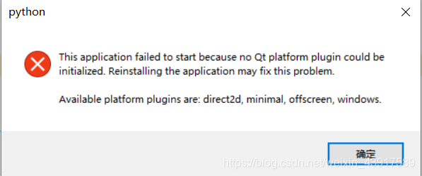

解决方案一：此方法一劳永逸。

将PySide2路径下的plugins\platforms添加到系统环境变量中用户变量里。我的路径如下：D:\soft\Anaconda\Lib\site-packages\PySide2\plugins\platforms

具体操作如下：

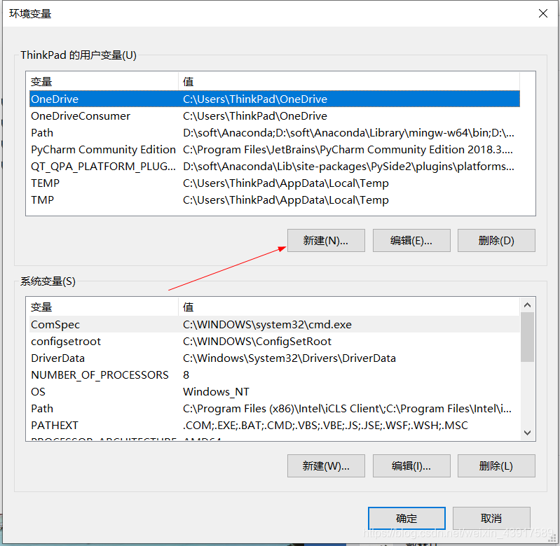

变量名：QT_QPA_PLATFORM_PLUGIN_PATH

变量值：D:\soft\Anaconda\Lib\site-packages\PySide2\plugins\platforms

Platforms 找到这个文件夹位置

不同用户，变量名一致，变量值随文件位置变。

最后，保存变量后，一定要重启电脑，因为新的环境变量要重启后才能被系统识别！